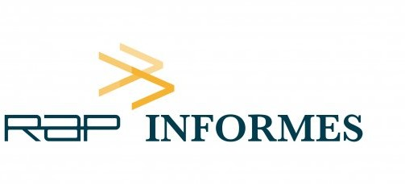
ALGAENERGY S.A.

INFORMACIÓN PARA EL TRATAMIENTO DE DATOS PERSONALES CON FINALIDAD DE CANDIDATO A EMPLEADO

En ALGAENERGY S.A. damos mucha importancia a tu información, por ello necesitamos tu consentimiento para el tratamiento en base a las normativas vigentes de Protección de Datos.

Introduce los siguientes datos para verificar tu identidad:

Nombre y Apellidos:

Dirección de correo electrónico desde la que nos has enviado tu curriculum:

ALGAENERGY S.A. es el Responsable del tratamiento de los datos personales del Interesado y le informa que estos datos serán tratados de conformidad con lo dispuesto en el Reglamento (UE) 2016/679 de 27 de abril (GDPR) y la Ley Orgánica 3/2018 de 5 de diciembre (LOPDGDD) por interés legítimo del Responsable, facilitándole la siguiente información del tratamiento:

Fin del tratamiento: hacer partícipe al Interesado en los procesos de selección de personal, llevando a cabo un análisis del perfil del solicitante con el objetivo de seleccionar al mejor candidato para el puesto vacante.

Legitimación del tratamiento: consentimiento inequívoco mediante una clara acción del interesado.

Criterios de conservación de los datos: se conservarán durante un plazo máximo de un año, transcurrido el cual se procederá a la supresión de los datos garantizándole un total respeto a la confidencialidad tanto en el tratamiento como en su posterior destrucción. En este sentido, transcurrido el citado plazo, y si desea continuar participando en los procesos de selección de ALGAENERGY S.A., marque la casilla que corresponda:

SÍ | NO | Autorizo a ALGAENERGY S.A.
☐ | ☐ | Mantener de forma indefinida mi curriculum para continuar participando en los procesos de selección de la entidad

Actualización de los datos: en caso de producirse alguna modificación en sus datos, le rogamos nos lo comunique por escrito lo antes posible, con objeto de mantener sus datos debidamente actualizados.

Comunicación de los datos: no se comunicarán los datos a terceros, salvo obligación legal.

Derechos que asisten al Interesado:

- Derecho a retirar el consentimiento en cualquier momento.
- Derecho de acceso, rectificación, portabilidad y supresión de sus datos y a la limitación u oposición a su tratamiento.
- Derecho a presentar una reclamación ante la Autoridad de control (www.aepd.es) si considera que el tratamiento no se ajusta a la normativa vigente.

Datos de contacto para ejercer sus derechos:

ALGAENERGY S.A. AVDA. EUROPA, 19 - 28108 ALCOBENDAS (Madrid). Email: lopd@algaenergy.es

ALGAENERGY S.A.
AVDA. EUROPA, 19 - 28108 ALCOBENDAS (Madrid)

